

Escuela Normal de educación Preescolar

Licenciatura en educación preescolar

Ciclo escolar 2020-2021

2do Semestre

Mapa Mental De Visualización

Natalia Elizabeth Ramírez Hernández

“1D”

Curso: Tutoría Grupal

Profesora: Karla Griselda García Pimentel

Saltillo, Coahuila Marzo 2021

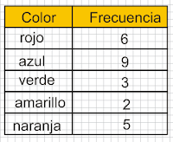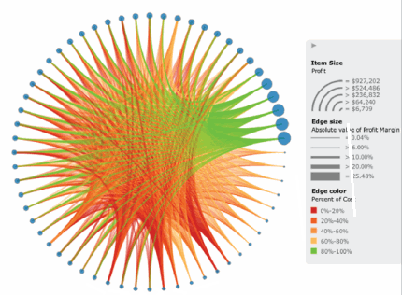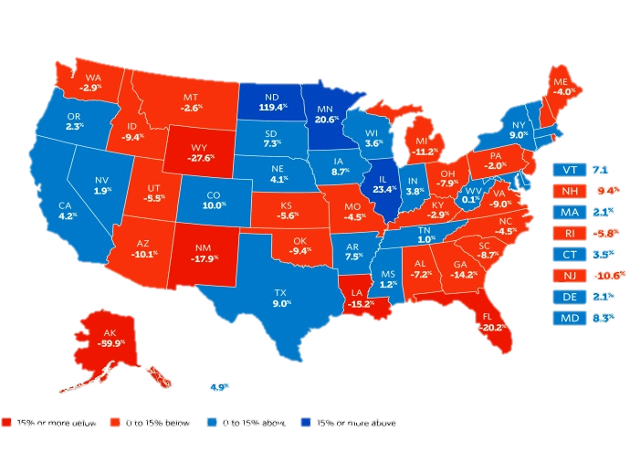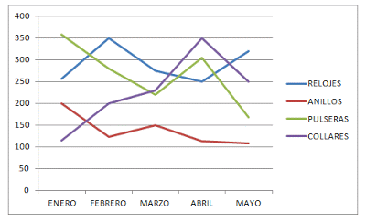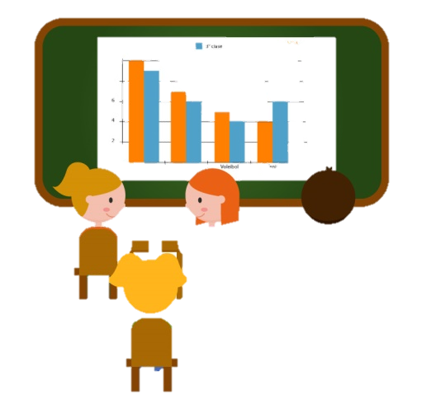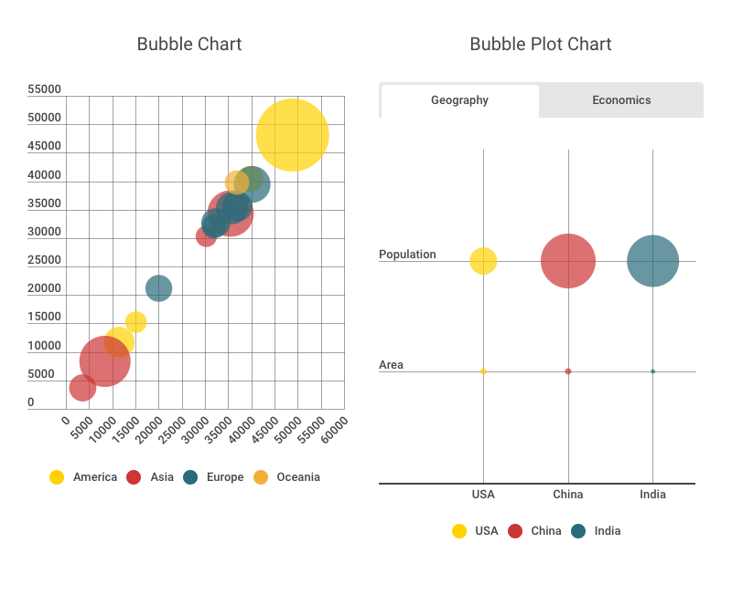

**Gráfico de barras** Visualice sus datos en líneas horizontales o verticales que muestran comparaciones entre grupos de datos.

**Gráfico de líneas**  Visualice sus datos en líneas horizontales o verticales que muestran comparaciones entre grupos de datos. Se suele utilizar para realizar comparaciones a lo largo del tiempo.

**La visualización**

**Red**  Identifique las relaciones entre los elementos. Los valores de los datos se muestran como nodos, y las líneas entre los nodos representan las relaciones entre los valores.

**Cuadrícula**  Visualice los datos en una tabla interactiva y, a continuación, ordene, mueva, explore, filtre y realice otras manipulaciones en los datos.

**Gráfico de burbujas** Visualice las tendencias de sus datos en tres dimensiones: eje X, eje Y y tamaño de las burbujas.

**Mapa** Visualice los datos geográficos como regiones coloreadas, marcadores o degradados de color en un mapa interactivo.